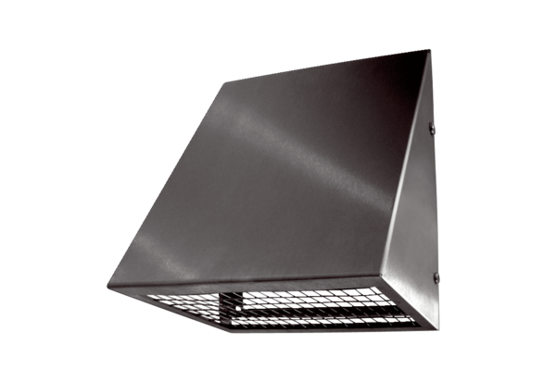Wandstutzen AW-AL-250-SOVerpackungseinheit: 1 StückSortiment: 14
Artikelnummer: 0044.0401Hersteller: AEREX

